Inlämningsuppgift #
Inl1 Roulette
Grundläggande programmering med C++

INGA PERSONUPPGIFTER SKRIVS HÄR (Namn eller personnummer)
Lämna in via Canvas och din inlämning kopplas till dig

Introduktion 3
Problembeskrivning 3
Antaganden och krav 3
Lösningsdesign 4
Diskussion 7
Källkod: 8

Introduktion

I denna uppgift har jag fått i uppdrag att skapa ett roulettespel i C++. Roulette är ett casino spel där spelar antingen väljer att satsa på en siffra eller en färg. Spelet fungerar så att man släpper en kula i ett hjul och den snurrar och sen hamnar den på ett nummer mellan 1-36, där alla jämna tal är svarta och alla ojämna tal är röda. Spelaren kan antigen satsa på färg eller nummer, satsar man på ett nummer och vinner så får man 10 gånger insatsen. Medan om man satsar på en färg så får man 2 gånger insatsen. Sannolikheten för att vinna på färg är 1/2, medan på nummer så är den 1/36.

För att lösa denna uppgift så måste olika typer av aspekter hanteras. Dessa var: insatshantering, satsings val allstå nummer eller färg samt vinst och förlusthantering.

Denna rapport beskriver de del problem har hittats samt de antagande och krav som har specificerat. Dessutom så beskriver rapporten uppgiften lösning, både rent logiskt med hjälp av ett flödesdiagram men också praktiskt med hjälp av kod.

Problembeskrivning
Delproblemen som har identifierats är följande:
1. Inmatingar:
- Problem: Hur bör felaktiga inmatingar fungera, Till exempel när en spelare skriver in 37 som nummer när det endast finns 1-36. Ett annat konkret exempel är om spelaren exempelvis skriver in 500$ när spelaren har endast 100$ kvar i sitt konto hur bör detta hanteras?

2. Pengarhantering:

- Problem: Vad ska hända om spelaren får slut på pengar? Alltså ska spelaren kunna starta om hela spelet och på så sätt kunna fortsätta spela eller ska spelet stänga av sig?

3. Terminal utseende:
- Problem: Hur ska texten i terminalen skrivas ut för att inte förstöra utseendet? För att användaren ska enkelt och snabbt förstå vad som händer är det ytterst viktigt att texten i terminal presenteras på ett prydligt sätt.

4. Hjulsnurr:
- Hur ska simuleringen av hjulsnurren gå till? Alltså hur ska det avgöras om spelaren har vunnit om de antingen har valt en specifik färg eller en specifik siffra?

Antaganden och krav
Antagande:
- Spelaren är ärlig om sin ålder och kommer inte försöka lura systemet.

- Spelaren läser igenom reglerna och förstår reglerna. Detta inkluderar att spelaren förstår alla instruktioner, exemplvis (Y/N) när det begärs en input av spelaren.

- Omstart av spelet innebär att pengarna går tillbaka till 1000. Medan ny runda fortsätter med de pengar man har vunnit eller förlorat under de tidigare rundorna.

Krav:
- Felhantering: Om användaren gör inmatnings fel så ska detta hanteras där och då. Det vill säga att det inte ska krascha programmet utan programmet ska fortsätta fungerar. Till exempel om användaren skriver in bokstäver när programmet vill få in en siffra.

- Spelregler: Spelregler ska visas upp för användaren innan programmet börjar för att göra det tydligt för användaren hur spelet fungerar. Detta ska genomföras genom att skriva ut reglerna i terminalen så att användaren förstår hur spelet fungerar.

- Ålderskontroll: Användaren ska behöva skriva in sin ålder och om användaren är under 18 så avslutas spelet.

- Spelhistorik: När användaren väljer att avsluta spelet så skrivs det ut hur mycket användaren har vunnit eller förlorat för alla rundor. Detta ge användaren en överblick om hur det har gått när användaren har spelat.

- Omstart: Användaren ska kunna starta om spelet helt och hållet utan att behöva stänga av och sätta på spelet igen när användaren har förlorat sina pengar. Samt om användaren väljer att starta om spelet helt och hållet så ska den börja om med 1000$.

- Terminal rensing: När en runda eller när spelet avslutas så ska terminalen rensas upp så det blir tydigt för användaren att en ny runda eller ett nytt spel har börjat.

Lösningsdesign
Flödesdigrammet i separat fil.

För att lösa denna uppgift har liknade metoder använts över hela programmets gång. En sådan metod som har använts i större delen av programmet är, när användaren ska mata in något typ av värde så verfierars detta i en while-loop. Vilket i sin tur inte tillåter användaren forsätta spelet förens användaren har gjort en korrekt inmattning. Exempelvis:
char color;
std::cout << "\nVälj färg antingen svart(S) eller röd(R): ";
std::cin >> color;

while (toupper(color) != 'S' && toupper(color) != 'R'){
std::cout << "\nOgiltig färg försök igen: ";
std::cin >> color;
}

Denna kod fungerar genom att sätta color till en storbokstav i while loopen för att underlätta för användaren så de kan råka sätta liten bokstav och det går igenom. Efter detta kollar while loopen om påståendet gäller alltså om det inmatande värdet inte är S eller R, om det inte skulle vara detta så fortsätter den fråga om färgen tills att color är antingen ’S’ eller ’R’. Om den är något av dessa så fortsätter programmet. Olika typer av denna lösningen sker i hela programmet där användaren ska skicka in något typ av värde.

Om en for-loop hade använts i detta fall så skulle det limitera antalet gånger en användare kan försöka igen och eftersom detta inte är till exempel ett lösenord där man kanske endast vill att användaren försöker skriva in sitt lösenord max tre gånger så är en while loop det bästa valet för denna situationen.

För att lösa problemet med att visa upp historiken av förlust och vinst så övervägdes först använding av två stycken arrayer. Under kodning insågs det snabbt det skulle krävas förhandsbestämada storlekar för arrayerna. För att undvika detta problem användes <vector> bibloteket och därmed skapades det två stycken vektorer istället. Vilket i sin tillät att det inte behövdes vara förbestämt hur många gånger en spelare kan spela spelet.

Skapa vektorerna i början av varje nytt spel:
std::vector <int> historyPayOut;
std::vector <int> historyRound;

Efter varje runda lägga till hur mycket som betalades ut eller hur mycket som förlorades:
if (winAmount > 0){
historyPayOut.push_back(winAmount);
} else {
historyPayOut.push_back(-bet);
}
historyRound.push_back(rounds);

Denna if satsen är där för att om användaren inte vann något denna rundan då blir förlusten insatsen som användaren lade in. Men för att sedan kunna visa upp historiken så skapades en funktion som gjorde följande:

void gameHistory(std::vector<int> payout, std::vector<int> rounds, int vectorLength){

std::cout << "\nHistorik: " << std::endl;
std::cout << "Runda Nr\tResultat" << std::endl;

for (int i = 0; i < vectorLength; i++){
std::cout << rounds[i] << "\t\t" << payout[i] << "$"<< std::endl;
}
}

Där den tar in två stycken vektorer, en som har informationen om vad som har vunnit och förlorat och den andre som har när dessa vinster / förluster ägde rum alltså vilken runda som detta ägde rum. Sen skickas också längden på vektorn in, då båda vektorerna är lika långa som behövs det bara en längd. Sedan efter detta så används en for loop för att kunna iterera över vektorerna och skriva ut dessa värden. Eftersom denna funktionen ska endast skriva ut värden och inte göra något med dessa värden så är funktionen void.

Ett annat lösningsförslag för denna delen skulle kunna vara att använda en while-loop istället för en for-loop vilket skulle fungera lika bra, dock i detta fallet blir en for-loop bätttre då vi vet exakt hur många gånger programmet ska gå igenom loopen när programmet kommer till denna del. Medan en while-loop skulle använts mer om det händer någoting i själva loop som gör så att exempelvis längden av vektorn ändras.

För att rensa terminalen eller dela terminalen så användes två metoder som är snarlika varandra, dessa var följande.

Metod 1:
int emptySpace = 30;
for (int i = 0; i < emptySpace; i++){
std::cout << "\n";
}
std::cout << std::endl;

Metod 2:
for (int i = 0; i < lineLength; i++) {
std::cout << "-";
}
std::cout << std::endl;

Förklaring: Metod 1, användes för att rensa terminalen med hjälp av att skapa nya rader. Medan Metod 2 användes för att dela upp terminalen dessa metoder är snarlika då båda bygger på att använda en for-loop samt ett utryckk i for-loopen som skriver ut tecken, i första metoden så skrivern den ut nya rader medan i den andra skriver den ut streck som skapar en sorts split mellan rundorna.

För att hantera om användaren vann på färg eller siffra så frågades det först om användaren ville satsa på färg eller nummer. Från detta så frågades det antingen om den specifika färgen eller om det nummer användaren ville välja. Så händer följande:
int wheelSpin(){
return rand() % 36 + 1;
}

int randNum = wheelSpin();
char wheelColor = (randNum % 2 == 0) ? 'S': 'R';
det denna kod biten gör den först slumpar ett tal mellan 1-36 sedan avgörs det om det är svart färg eller röd färg, om numret är delbart med två så är det svart annars är den röd.

Diskussion

Styrkor
Felimatning: Felinmatning skulle jag säga är den största styrkan i min lösning då oavsett vad användaren skriver in så kommer programmet aldrig krascha även om användaren skriver in ett ogilitgt värde.

Kod läslighet: Nästa stora styrka är kod läsligheten, då koden är uppdelat i flera filer är väldigt lätt att hitta i koden. Därmed gör det lättare att utveckla nya funktionaliteter för programmet. Samt används väldigt få ”magic numbers” alltså tal som kommer från ingenstans, utan de allra flesta talen som finns i koden tillhör någon variabel som är antigen lokala variabler eller globala variabler. Vilket i sin tur ökar läsligheten av koden.

Användarvänlighet: Överlag så är användarvänligheten väldigt stark i programmet då programmet är utformat så att användaren ska endast behöva skriva max en karaktär i varje input fält. Detta i sin tur minimerar antalet felinmantingar, vilket i sin tur bygger på den redan nämnad styrkan. Genom detta så minskas komplexiteten att spela detta spel i terminalen för användaren.

Brister
Användargränssnitt: Programmet är utformad i en terminal vilket är en stor brist då detta en begränsad användarupplevelse då allt är i text. Detta skulle man kunna förbättra genom att göra en grafisk användargränssnitt av spelet istället vilket skulle kunna öka användarupplevelsen yttligare. Detta i sin tur skulle leda till bättre och enklare upplevelse för användaren i stort. Därmed skulle man då inte behöva fråga användaren efter en enskild karaktär för en input. Utan de skulle istället kunna trycka på knappar, samt så skulle de kunna se när själva hjulet snurrar runt och därmed öka spänningen för de när de spelar.

Kod återanvänding: En brist i kod mässigt skulle jag säga att jag hade kunnat gjort mina funktioner mer generella och därefter återanvänt de mer för flera olika syften. Till exempel så hade jag kunnat skapat en funktion för om användaren inte skrev rätt värde, genom att göra en funktion som tar in argument som ska följas till exempel det kan endast vara ’S’ och ’R’ som skickas tillbaka. Genom detta skulle jag kunna minska att behöva skriva om samma sorts funktioner flera gång fast med små ändringar.

Eftersom denna kod ska köras på flera olika operativsystem, Linux, MacOS samt Windows så finns det inte en gemensam lösning till att rensa terminalen. Dock en metod som man skulle kunna använt är att kolla vilket operativsystem koden körs på men mer specifikt om den körs på MacOS och Linux eller Windows. Då Windows inte är unix baserat så är rensing av terminalen annourlunda jämfört med MacOs och Linux som är unix baserade. Vilket gör så att man endast hade behövt kolla om det var på Windows och därifrån haft exempelvis två olika funktioner som gör en typ av rensing för unix och en för Windows. En annan lösning på detta problem skulle varit att använda cmake kolla operativsystemt på det sättet och därmed använda de olika rensings teknikerna för att rensa terminalen korrekt.

Källkod:

Headers:
bettingFunctions.h
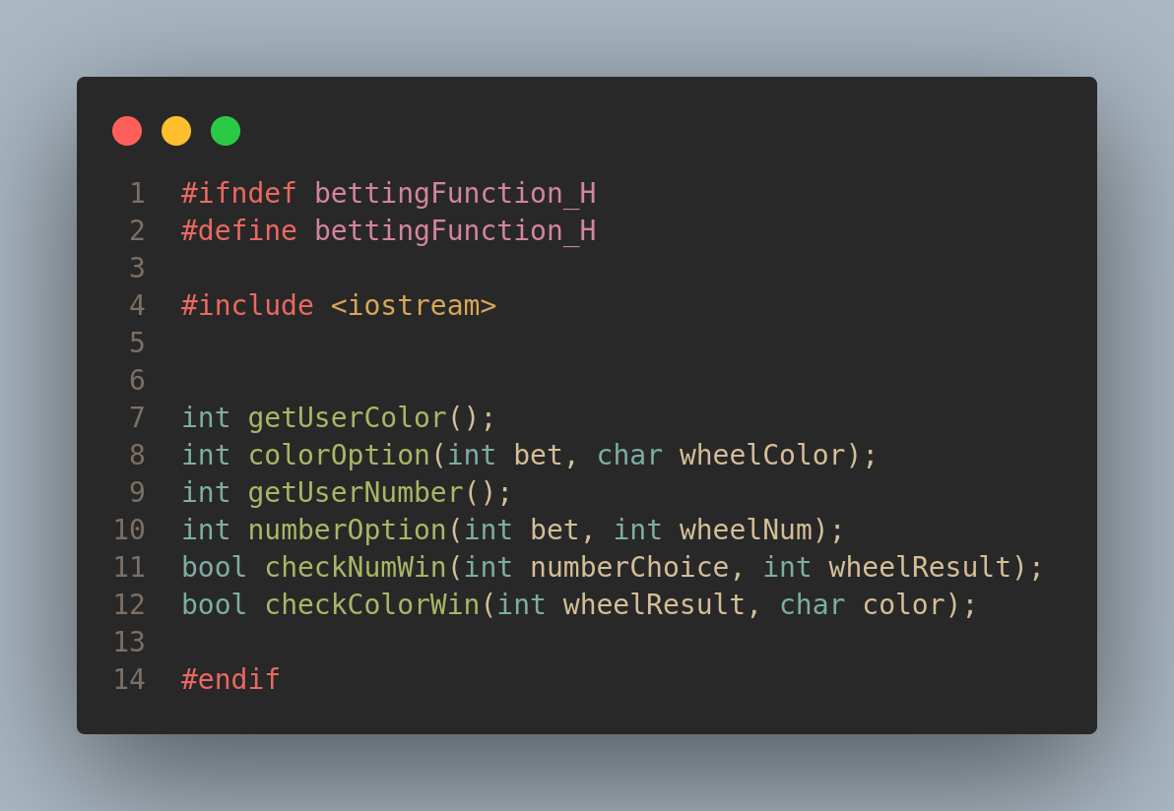

game.h
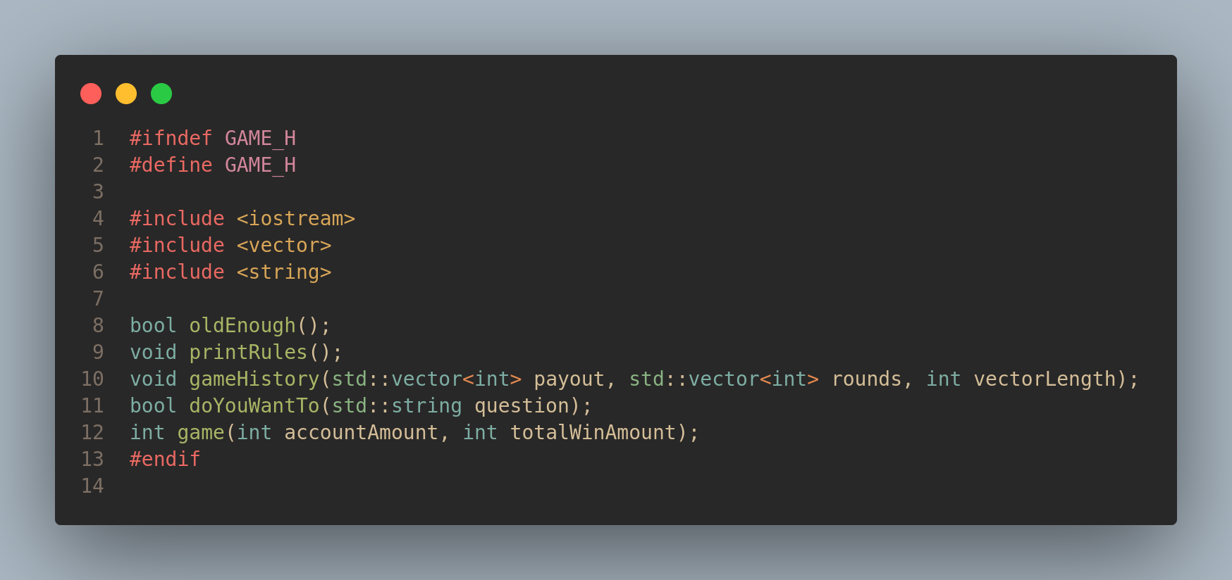

utility.h
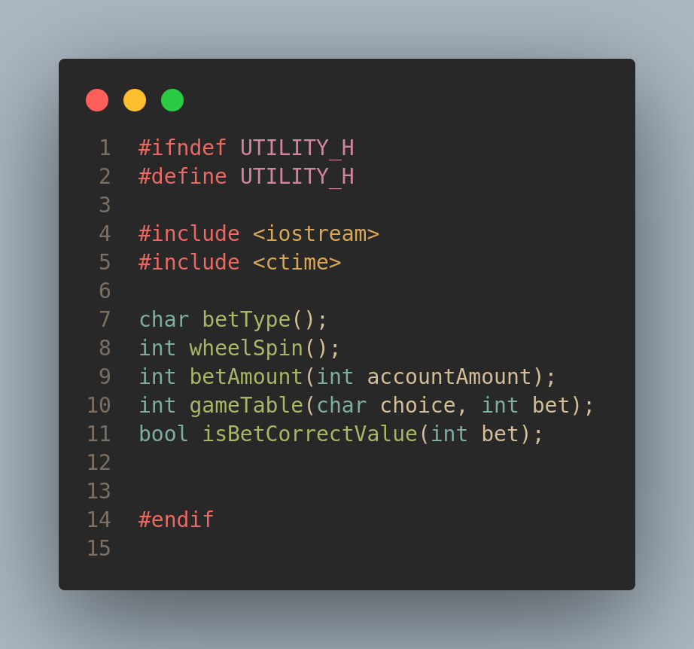

CPP files
bettingFunctions.cpp
#include <iostream>

const int lowBound = 1;
const int highBound = 36;

// checks if the chosen number is equal to wheel result
bool checkNumWin(int numberChoice, int wheelResult){
return numberChoice == wheelResult;
}

// checks if the chosen color is equal to wheel result
bool checkColorWin(int wheelResult, char color){
return color == wheelResult;
}

// asks for the user to provide the color
int getUserColor(){
char color;
std::cout << "\nChoose either black(S) or red(R): ";
std::cin >> color;

while (toupper(color) != 'S' && toupper(color) != 'R'){
std::cout << "\nInvalid color, try again: ";
std::cin >> color;
}

return toupper(color);
}

// Handles color option if player have done its bet on color
int colorOption(int bet, char wheelColor){
char color = getUserColor();

if (checkColorWin(wheelColor, color)){
std::cout << "WIN!!! your bet increased by 2 times\n";
return bet*2;

}
std::cout << "Lose sorry. ";
return 0;
}

// Asks user for its guess on a number
int getUserNumber(){

int number;

std::cout << "Pick a number between 1 and 36: ";
std::cin >> number;

// checks if the number is a valid type & that it is in the bounds of the game
while (std::cin.fail() || number < lowBound || number > highBound){
std::cin.clear();
std::cin.ignore();

std::cout << "\nInvalid number, it must be in between 1 and 36, ";
std::cout << "try again: ";
std::cin >> number;
}
return number;
}

// Handles if the user chooses to bet on a number
int numberOption(int bet, int wheelNum){
int number = getUserNumber();
int amountChange = 0;

if (checkNumWin(number, wheelNum)){
std::cout << "\nWIN!!! your bet has increased by 10 times\n";
return bet * 10;
}
// base case
std::cout << "Lose sorry. ";
return 0;
}
game.cpp
#include "headers/game.h"
#include "headers/utility.h"
#include <iostream>
#include <vector>
#include <string>

const int minAge = 18;
const int lineLength = 100;

// checks if the person playing is old enough
bool oldEnough(){
int age;
std::cout << "\nType your age: ";
std::cin >> age;
while (std::cin.fail()) {
std::cin.clear();
std::cin.ignore();
std::cout << "\nInvalid value, try again: ";
std::cin >> age;
}
return age >= minAge;
}

// prints the rules of the game
void printRules(){
std::cout << "Welcome to roulette the rules are the following:\n";

std::cout << "1. You must be 18 years or older to play this game ";
std::cout << "as this is a casino based game" << std::endl;

std::cout << "2. The game continues to run until you have no money left ";
std::cout << "or until you chose to end the game" << std::endl;

std::cout << "3. By choosing the correct number your bet will increase by 2 times your bet & ";
std::cout << "choosing number will increase it by 10 times your bet" << std::endl;

std::cout << "4. Most important good luck and have fun\n";
}

// prints the gamehistory
void gameHistory(std::vector<int> payout, std::vector<int> rounds, int vectorLength){

std::cout << "\nHistory: " << std::endl;
std::cout << "Round Nr\tResult" << std::endl;

for (int i = 0; i < vectorLength; i++){
std::cout << rounds[i] << "\t\t" << payout[i] << "$"<< std::endl;
}
}

// general function to make it easier for a choice question to get asked
bool doYouWantTo(std::string question){
char choice;
std::cout << question <<" (Y/N)? ";
std::cin >> choice;

while (toupper(choice)!= 'Y' && toupper(choice)!= 'N'){
std::cout << "\nInvalid choice, you most chose (Y/N), try again: ";
std::cin >> choice;
}
std::cout << std::endl;
return (toupper(choice) == 'Y') ? true: false;
}

// simulets each game round
int game(int accountAmount, int totalWinAmount){
int rounds = 1;
bool newRound = true;
int winAmount;

std::vector <int> historyPayOut;
std::vector <int> historyRound;

while (accountAmount > 0){

int bet = betAmount(accountAmount);
accountAmount -= bet; // remove bet from account

char choice = betType(); // color or number
winAmount = gameTable(toupper(choice), bet);

// checks to see if it is win or lose
if (winAmount > 0){
historyPayOut.push_back(winAmount);
totalWinAmount += winAmount;
// if win the bet should come back + the win amount
accountAmount += winAmount + bet + bet;
} else {
historyPayOut.push_back(-bet);
totalWinAmount -= bet;
}

if (rounds > 1){
std::cout << "Round: " << rounds << "\tTotal money won/lost: "
<< totalWinAmount << "\n";
}

historyRound.push_back(rounds);

rounds += 1;

if(accountAmount <= 0){
std::cout << "You have run out of cash and therefor cannot continue to play :(" << std::endl;
break;
}

std::string question = "Another round ";
bool newRound = doYouWantTo(question);

if (!newRound){
break;
}

// makes it easier to see when a new round is happening
for (int i = 0; i < lineLength; i++) {
std::cout << "-";
}
std::cout << std::endl;
}
gameHistory(historyPayOut, historyRound, historyPayOut.size());
return 0;
}
utility.cpp
#include "headers/utility.h"
#include <iostream>
#include "headers/bettingFunctions.h"

const int bet100 = 100;
const int bet300 = 300;
const int bet500 = 500;

// asks for if you want to bet on number or color
char betType(){
char typeChoice;

std::cout << "\nNumber(N) or color(C)? ";
std::cin >> typeChoice;

while(toupper(typeChoice) != 'N' && toupper(typeChoice) != 'C'){
std::cout << "\nInvalid choice, it has to be either (N/C), try again: ";
std::cin >> typeChoice;
}
std::cout << std::endl;
return typeChoice;
}

// Simulates wheel spin, a random number will be generated from 1-36
int wheelSpin(){
return rand() % 36 + 1;
}

// checks if the bet is not the correct currency (100, 300, 500)
bool isBetCorrectValue(int bet){
return bet != bet100 && bet != bet300 && bet != bet500;
}

// Asks the user for a bet amount
int betAmount(int accountAmount){
int bet;

std::cout << "\n\nAccount: " << accountAmount << "$" << std::endl;

std::cout << "How much do you want to bet\n";
std::cout << "You can bet these amounts, 100$, 300$, 500$: ";
std::cin >> bet;

// loop to validate the bet amount
while (std::cin.fail() || bet > accountAmount || isBetCorrectValue(bet)) {
std::cin.clear(); // clears errors on cin
std::cin.ignore(); // ignores the last cin output basically removing the value from bet
std::cout << "\nYou cannot bet this amount\n";

// checks to see if the bet exceeds the account amount
if (bet > accountAmount){
std::cout << "You have insufficent funds try again with a smaller value: ";
} else {
std::cout << "You must pick one of these amounts 100$, 300$, 500$ try again: ";
}

std::cin >> bet;
}

std::cout << std::endl;
std::cout << bet << "$ have been taken out of your account...\n ";

return bet;
}

// detiermens the outcome of the game, depending on user's choice and bet amount
int gameTable(char choice, int bet){
int randNum = wheelSpin();
char wheelColor = (randNum % 2 == 0) ? 'S': 'R'; // Even numbers are black and odds are red

int amountToChange = 0;
amountToChange = (choice == 'N') ? numberOption(bet, randNum): colorOption(bet, wheelColor);

std::cout << "The wheel landed on: " << randNum << " where the color is ";
if (wheelColor == 'S'){
std::cout << "black" << std::endl;
} else {
std::cout << "red" << std::endl;
}

return amountToChange;
}

main.cpp
#include <iostream>
#include <ctime>
#include "headers/game.h"

// start values
const int emptySpace = 30;
const int intialCash = 1000;
const int intialWinAmount = 0;

// starts and ends the game
int main() {
// random seed
srand(time(0));

printRules();
bool isOldEnough = oldEnough();
bool newGame = true; // default value to start the game
std::string question = "Do you want to restart the game ";

// checks if pers
if (isOldEnough){
while (newGame){
// makes empty rows to clear the screen
for (int i = 0; i < emptySpace; i++){
std::cout << "\n";
}

game(intialCash, intialWinAmount); // starts each game
newGame = doYouWantTo(question);
}
} else {
std::cout << "You must be 18 years old or older to play the game" << std::endl;
}
std::cout << "Byeeeee!" << std::endl;
std::cout << std::endl;

return 0;
}

